Додаток 2

ОФОРМЛЕННЯ ТЕЗ ДОПОВІДІ

Матеріали приймаються обсягом 2-5 повні сторінки формату А4, включно з рисунками, таблицями, формулами, переліком посилань, в редакторі MS Word, шрифт Times New Roman, кегль – 11, абзацний відступ – 1,25 см, інтервал – 1,0; поля: верхнє, ліве – 2,5 см; праве, нижнє – 1,5 см.
Сторінки статті не нумеруються.
Оригінальність тексту: не менше 70%.

Вимоги до оформлення тез:
- перший рядок: номер УДК (вирівнювання по лівому краю);
- другий рядок: порожній рядок;
- третій рядок: ім’я, прізвище, науковий ступінь, вчене звання автора;
- четвертий рядок: назва організації та e-mail автора;
- п’ятий рядок: порожній рядок;
- шостий рядок: назва доповіді (великі літери, шрифт 14 – жирний, вирівнювання по центру)
- далі через один порожній рядок Анотація та Ключові слова;
- після основний текст через один порожній рядок (вирівнювання по ширині);
- після тексту: приводять перелік посилань (Література) оформлений відповідно ДСТУ 8302:2015;
- кодування файлу за прізвищем першого автора (наприклад: Тези_Манічева).

Рисунки: Будь-які графічні матеріали (креслення, схема, діаграма, рисунки) позначаються «Рис.» та нумеруються арабськими цифрами. Позначення – розташовується під малюнком на наступному рядку по центру і виділяється жирним шрифтом. Від тексту рисунок відділяється зверху і знизу порожнім рядком. На всі рисунки у тексті повинні бути посилання (рис. 1).
Наприклад:
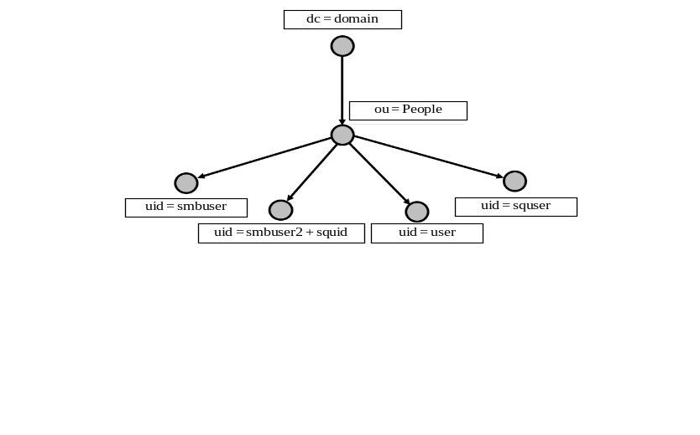
Рис. 2. Приклад стандартного дерева каталогу
Таблиці: позначаються словом «Таблиця» і нумеруються арабськими цифрами. Позначення і порядковий номер таблиці (без крапки) вирівнюються по правому краю, назва таблиці – на наступному рядку, по центру. Виділяються жирним шрифтом. Шрифт в таблицях і малюнках – 11 пт. Від тексту таблиця відокремлюється зверху і знизу порожнім рядком. На всі таблиці в тексті повинні бути посилання (табл. 1).
Наприклад:
Таблиця 1
Використання гідрогелів

Використання | Полімери
Лікування поранень | Ксантан, метилцелюлоза, карбоксиметилцелюлоза, альгінат, гіалуронан та інші гідроколоїди
Фармацевтика, доставка ліків | Карбоксиметилцелюлоза, гідроксипропілметилцелюлоза, полівініловий спирт, акрилова кислота, метакрилова кислота
Стоматологічні матеріали | Гідроколоїди (Ghatti, Karaya, Kerensis gum)
Тканина інженерія | Колаген, полі(вініловий спирт), полі(акрилова кислота)  Гіалуронан
Технічна продукція (косметична, фармацевтична) | Ксантан, пектин, карагенан, геллан, велан, гуарова камедь, камедь рожкового дерева, альгінат, крохмаль, гепарин, хітин і хітозан

Зразок оформлення тез доповіді:

УДК 004.021; 519.1; 612.08; 681.5

Наталія МАНІЧЕВА ¹, к.т.н., доцент
Юлія РОГОВИК ¹, студет,
Леся ХАРИТОНОВА ², к.ф.-м.н., доцент
¹ Національний університет «Одеська політехніка», м. Одеса, Україна, e-mail: vmanichev@ukr.net, rogovik16@ukr.net
² Національний транспортний університет, м. Київ, Україна, email: kharytonova-lv@ukr.net
ДОСЛІДЖЕННЯ ОСОБЛИВОСТЕЙ ЗАСТОСУВАННЯ
ПОГЛИНАЮЧИХ ЛАНЦЮГІВ МАРКОВА ПІД ЧАС ПРИЙНЯТТЯ РІШЕНЬ У ПРОЦЕСІ ЛІКУВАЛЬНО-ДІАГНОСТИЧНИХ ЗАХОДІВ

Анотація. Текст, текст, текст
Ключові слова: Текст, текст, текст

Актуальність дослідження.
Мета дослідження.
Основні матеріали досліджень.
Висновок.

Література
1. Наконечний С.І. Математичне програмування: Навч. посіб. / С.І. Наконечний, С.С. Савіна – К. : КНЕУ, 2003. – 452 с.
2. Dijkstra E.W. A note on two problems in connexion with graphs// Numerische Mathematik. 1959. Vol. 1. P. 269-271.
3. Національна бібліотека України імені В.І. Вернадського [Електронний ресурс]: [Веб-сайт]. Електронні дані. – К.: НБУВ, 2013-2015. Режим доступу: www.nbuv.gov.ua (дата звернення 30.09.2022) Назва з екрана.

